Молдавский Государственный Университет

Факультет Математики и Информатики

Департамент Информатики

Индивидуальная работа

  [   №4   ]

по предмету  Операционные системы

Проверила: Butnaru Mariana, lector universitar

Выполнил: студент группы I2302,  Ciobanu Stanislav Igor

Кишинев, 2023

***Задание***

Используя терминал ubuntu создать следующую иерархию:

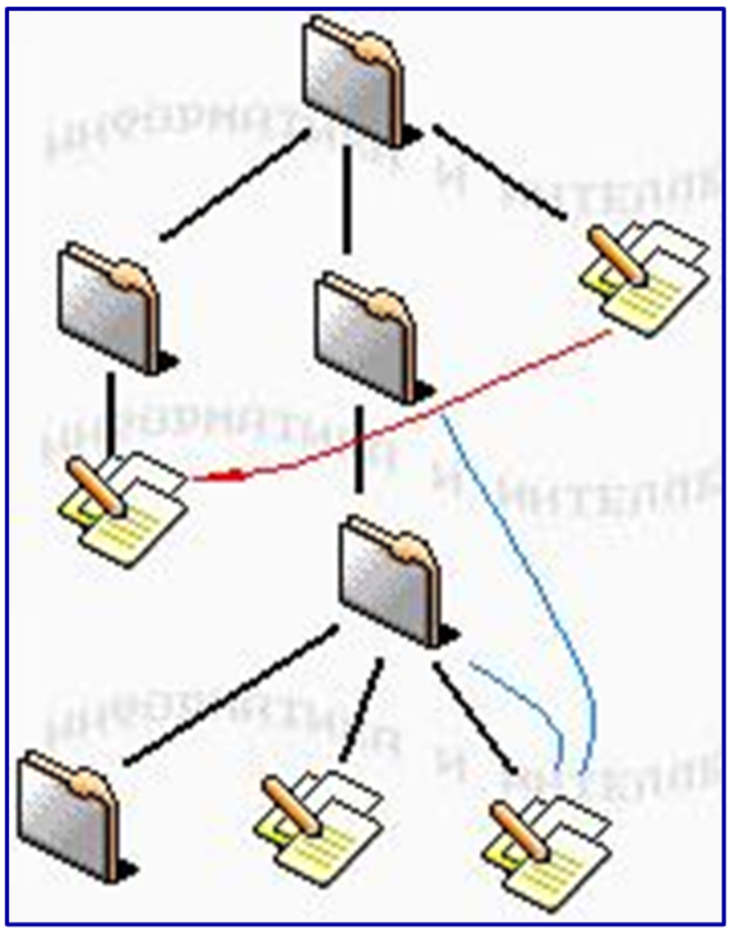

Рисунок

***Ход работы***

Создадим начальную иерархию папок при помощи команд cd <Directory name> и mkdir <Directory name>. Командой ls <Directory name> мы можем просматривать содержимое созданных директорий.

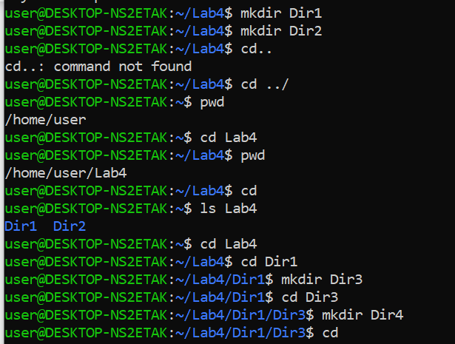

Рисунок

При помощи команды > <File name.Format> создаём файл с расширением .txt (Рисунок 3). При помощи команды nano <File name> включаем текстовый редактор и вводим содержимое файла (Рисунки 3 и 4). Далее сочетаниями клавиш Ctrl+X и Ctrl+D сохраняем содержимое и выходим из редактора. Далее командой cat <File name> выводим содержимое файла на экран для проверки (Рисунки 4 и 5).

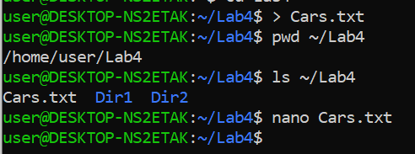

Рисунок

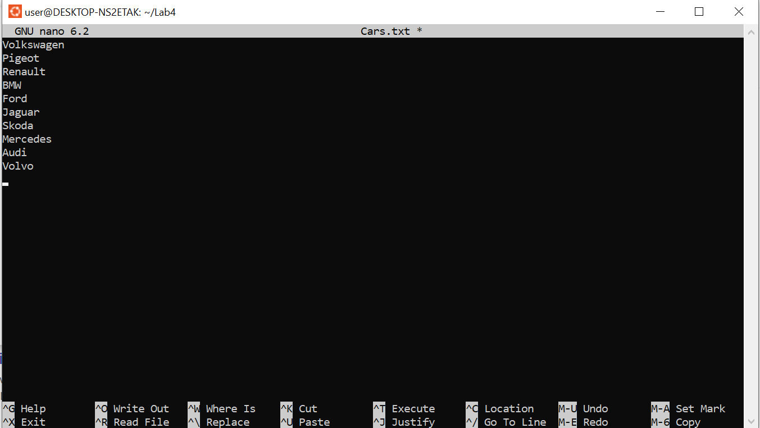

Рисунок

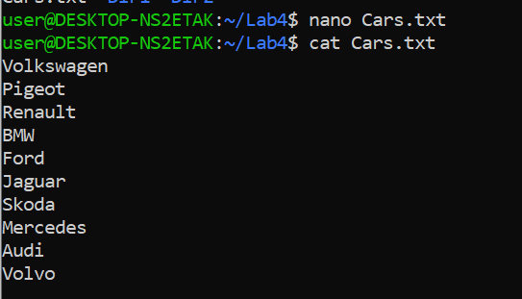

Рисунок

Командой cp <File name> <Path> копируем файл из Lab4 в дочернюю директорию Dir2. Далее объединяем файл Cars.txt и Cities.txt в новый файл Merged.txt при помощи команды cat <File1 name> <File2 name> > <FileMerged Name>

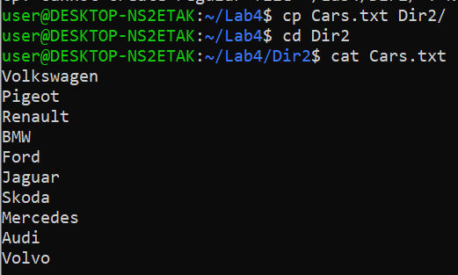

Рисунок

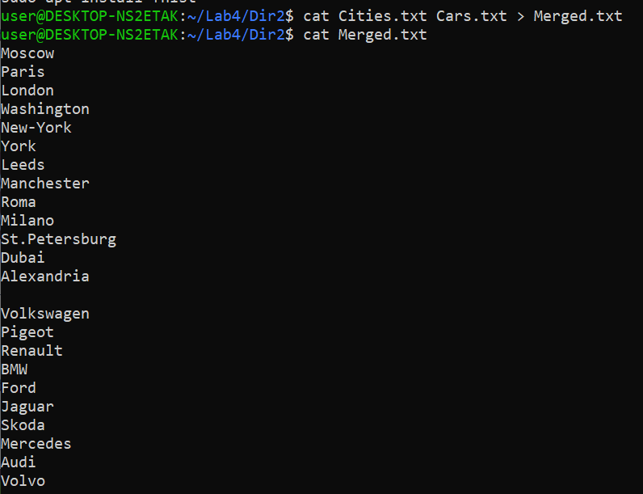

Рисунок

Далее создаём файл Food.txt в Dir3 и копируем его в Dir4. Там же создаём и Space.txt

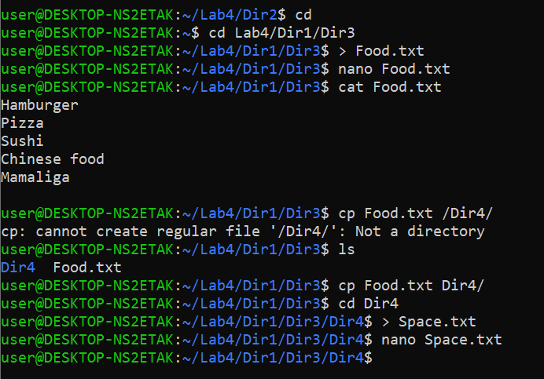

Рисунок

При помощи команды tree <Directory> выводим на экран созданную иерархию.

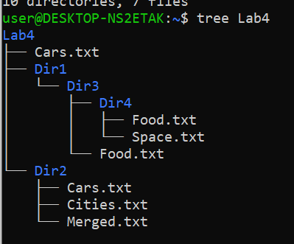

Рисунок

Задание выполнено.

***Используемые команды***

cd <Directory> - Переход в другую директорию

> <File name> - Создание файла

cp <File name> <Path> - Копирование файла

cat <File name> - Вывод содержимого файла на экран

cat <File1 name> <File2 name> > <FileMerged Name> - Объединение файлов в один новый

ls <Directory> - Просмотр содержимого директории

nano <File name> - Текстовый редактор (Редактирование файла)

tree <Directory> – Выводи иерархии